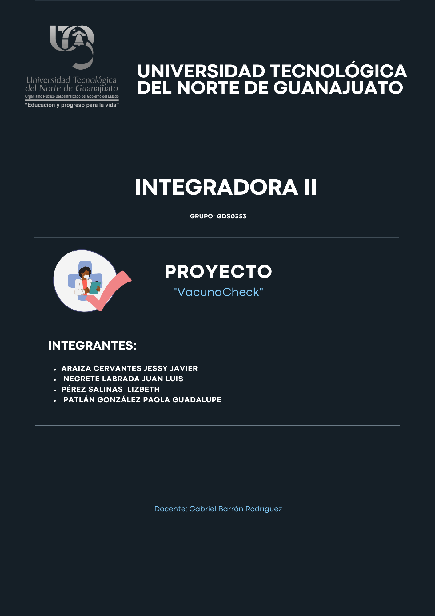

**VacunaCheck** **1**

**Descripción del proyecto** **2**

**Organigrama del proyecto** **2**

**Cronograma de actividades(Diagrama de Gantt)** **3**

**Objetivo del proyecto** **5**

**Fases de la metodología Scrum** **5**

**1. Planificación: Product Backlog** **5**

**2. Ejecución: Sprint** **5**

**3. Control: Burn Down** **5**

**Casos de Uso** **7**

**PROTOTIPOS** 10

**Información sobre la aplicación** **15**

**Tecnologías a utilizar** **15**

**Materiales a utilizar** **15**

**Estimación de costo** **15**

**Estimación de fecha de finalización** **15**

**Paleta de Colores** **15**

**Conclusiones** **16**

**Recomendaciones** **16**

# 

# VacunaCheck

Dentro de este documento se encuentra la información, análisis, proceso e idea principal del proyecto a realizar por el equipo, definido en distintos apartados.

Para decidir el tema sobre el que trataría el proyecto se realizó una lluvia de ideas por parte de los integrantes del equipo sobre qué cosa podríamos mejorar o que hace falta dentro en la sociedad esto enfocado en la tecnología y el desarrollo web. Cuando se obtuvo la idea principal solo se fue consolidando en base a más opiniones de los integrantes.

Para comenzar tenemos una breve descripción sobre nuestro proyecto.

El proyecto se basa en desarrollo web en complemento con arduino, estamos hablando sobre una aplicación web llamada VacunaCheck, esta aplicación está dirigida a pequeñas empresas, restaurantes privados. ¿Cómo funciona? Los usuarios se deben registrar en la plataforma ingresando sus datos personales y los datos del comprobante de vacunación una vez se guarden estos datos con éxito la plataforma va a generar un código QR descargable. Pasamos a la siguiente parte del proyecto que se compone de la tecnología arduino, por parte de arduino se creará un lector de códigos QR que debe estar conectado a la aplicación web VacunaCheck y por medio del código corroborar si esa persona está vacunada, de ser así la aplicación VacunaCheck debe mostrar el estatus de la persona, de no ser así o no contar con un código QR la aplicación web VacunaCheck debe mostrar que la persona no está registrada.

Esta aplicación surge como una medida de prevención de contagios, al momento de asistir a este tipo de locales o empresas donde el riesgo de contagio es alto pero con VacunaCheck se busca controlar esta situación.

Para concluir se realizó un análisis de cada una de las virtudes y habilidades con las que cuenta cada integrante esto para crear el organigrama del proyecto y poder encontrar a nuestro líder en base a la opinión propia y la opinión de cada uno de los integrantes.

## Descripción del proyecto

El propósito del proyecto consta de llevar un mejor control de las medidas preventivas contra el covid-19 y sobrellevar la situación actual. Al mismo tiempo simular una experiencia profesional en donde este proyecto se realizará por un equipo de trabajo de la Universidad Tecnológica del Norte de Guanajuato de la carrera de Desarrollo de Software Multiplataforma.

Para finalizar se tiene considerado que se concluya en un tiempo estimado de un mes y medio, con un costo de estimación de mil pesos mexicanos que se distribuye entre los siguientes componentes Placa Arduino uno, Cable, Lector de QR y Shield usb host 2.0.

La idea principal del proyecto es construir una aplicación web que registre el estatus de vacunación de las personas que se registran y posteriormente se puedan verificar en la entrada de algún establecimiento que implemente esta aplicación. Los usuarios se deben registrar en la plataforma ingresando sus datos personales y los datos del comprobante de vacunación una vez se guarden estos datos con éxito la plataforma va a generar un código QR descargable. Por medio de este código se corrobora si esa persona está vacunada, de ser así la aplicación VacunaCheck debe mostrar el estatus de la persona, de no ser así o no contar con un código QR la aplicación web VacunaCheck debe mostrar que la persona no está registrada.

Para el siguiente proyecto se necesita conocimientos sobre Laravel ya que será el framework donde se elaborará esta aplicación web. Así mismo se necesita conocimientos en base de datos para lograr almacenar la información de los usuarios que sean registrados.

La finalidad de este proyecto es que los establecimientos, que tienen contacto con mucha gente, exijan la comprobación de que estás vacunado contra el COVID 19 para puedan brindar un servicio seguro y responsable.

## Organigrama del proyecto

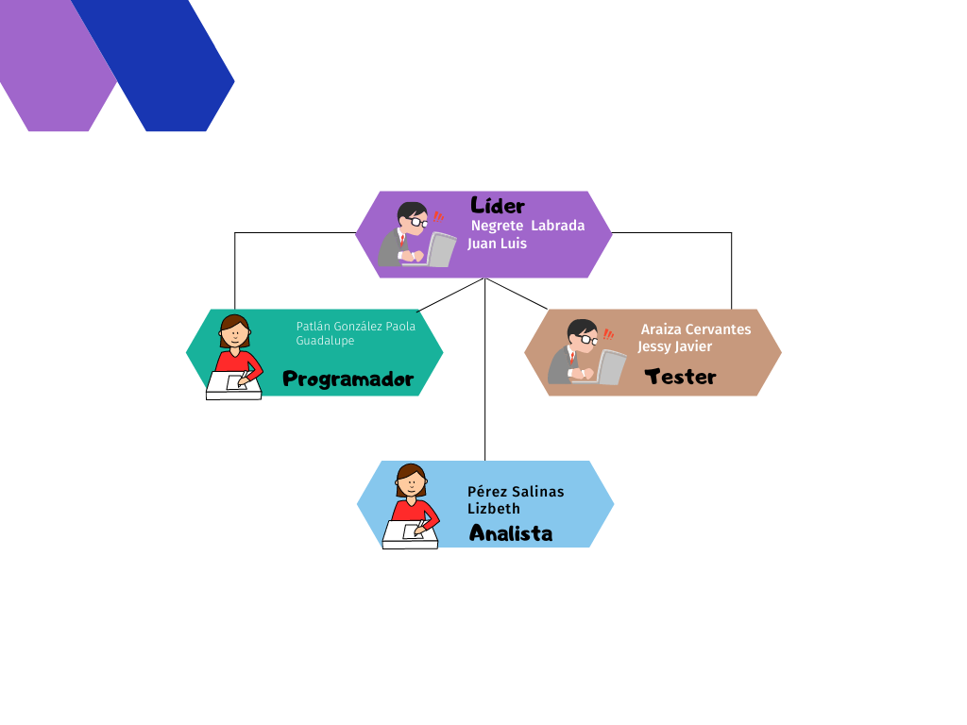

## 

## Cronograma de actividades(Diagrama de Gantt)

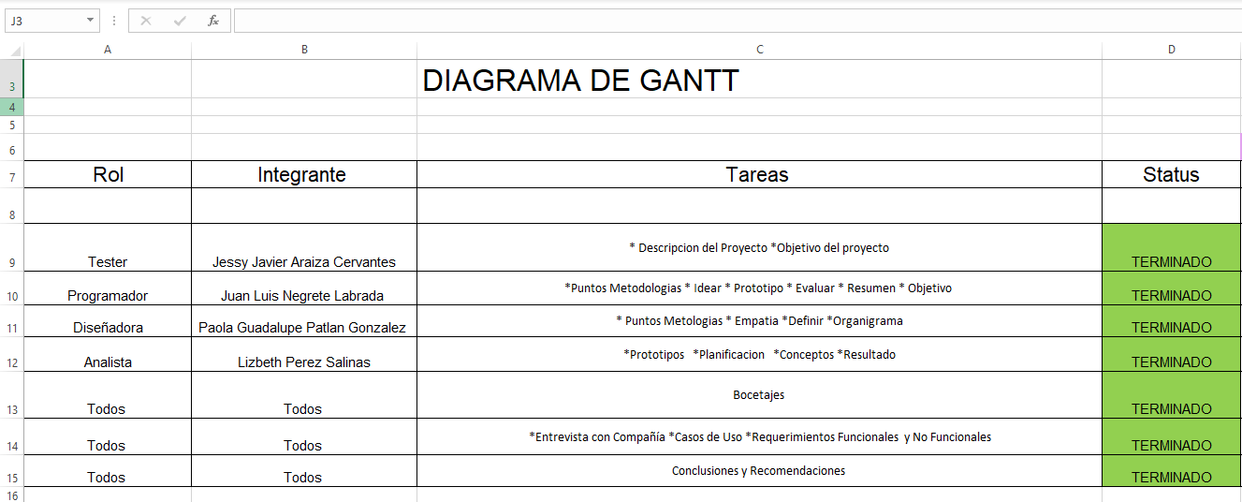

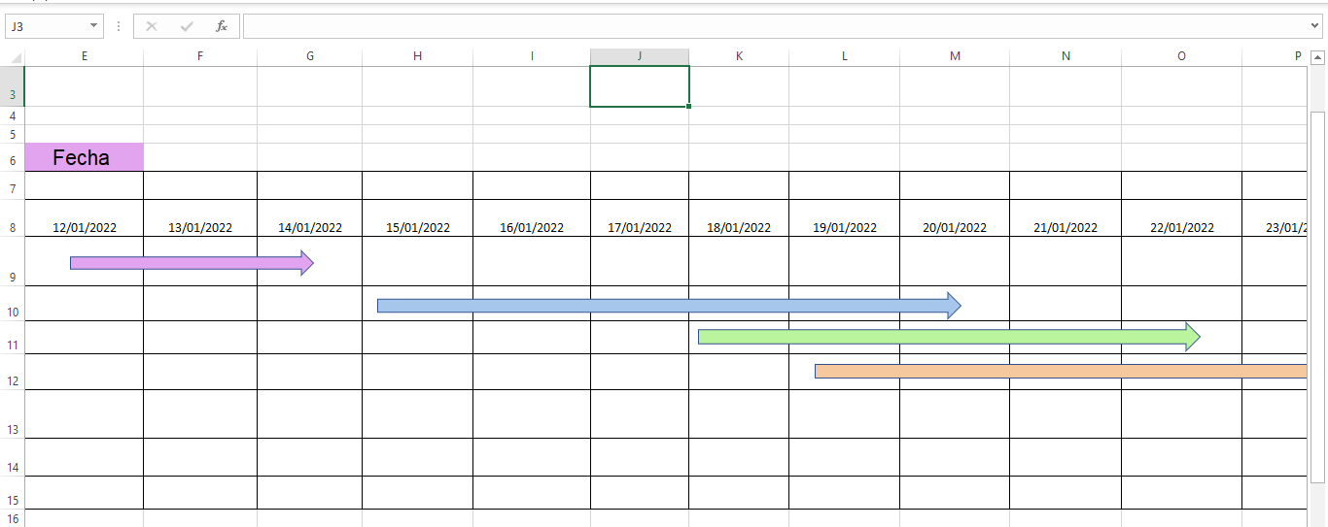

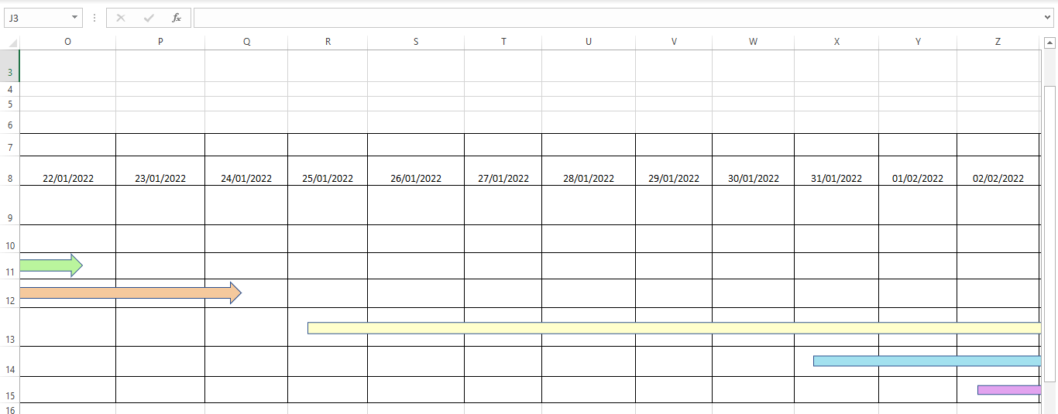

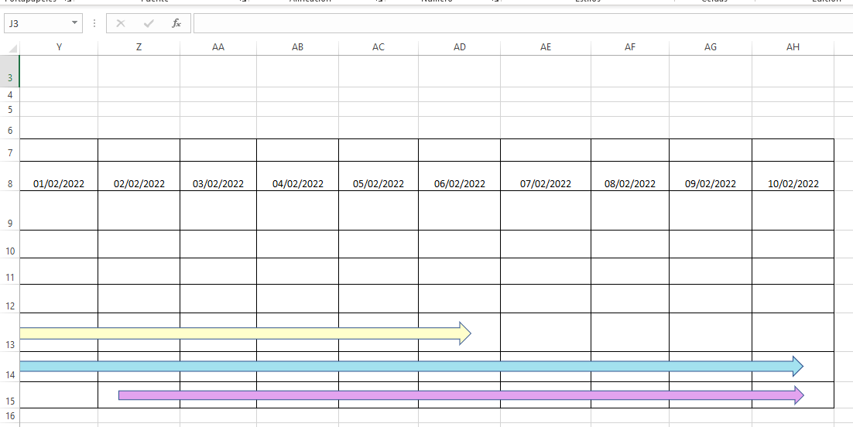

## Objetivo del proyecto

El objetivo de VacunaCheck es llevar un control respecto a las campañas de vacunación dentro del país para evitar la propagación del virus intentando apartar a las personas de alto riesgo de las personas con menor riesgo y así sobrellevar la situación de manera eficaz y automatizada.

**Metodología Scrum**

Decidimos utilizar la metodología de scrum ya que es necesario obtener resultados a corto plazo, esto Nos permite solucionar e identificar ineficiencias de forma sistemática,Por otro lado, con este método también se resuelven aquellas partes de un proyecto que no se le está entregando a tiempo a un determinado cliente. Además, nos ayuda a reaccionar frente a los competidores directos, cuando la moral de los equipos de trabajo se ve disminuida o la rotación de la plantilla es alta.

## Fases de la metodología Scrum

### 1. Planificación: Gantt

Un diagrama de Gantt es una herramienta útil para planificar proyectos. Al proporcionar una vista general de las tareas programadas, todas las partes implicadas sabrán qué tareas tienen que completarse y en qué fecha.

### 2. Ejecución: Sprint

Dentro del método Scrum, el Sprint es el corazón, un intervalo de tiempo que como máximo tiene una duración de un mes y en donde se produce el desarrollo de un producto que es entregable potencialmente.

### 3. Control: Burn Down

El Burn Down es la fase en la que se mide el progreso de un determinado proyecto Scrum. En ella, el Scrum Master será el encargado de actualizar los gráficos cuando se finalice cada uno de los Sprint.

* EMPATÍA
  + Cada uno de los integrantes nos pusimos en colaboración y fuimos empáticos en las situaciones de cada uno de nosotros ya fuese de internet o tiempos.

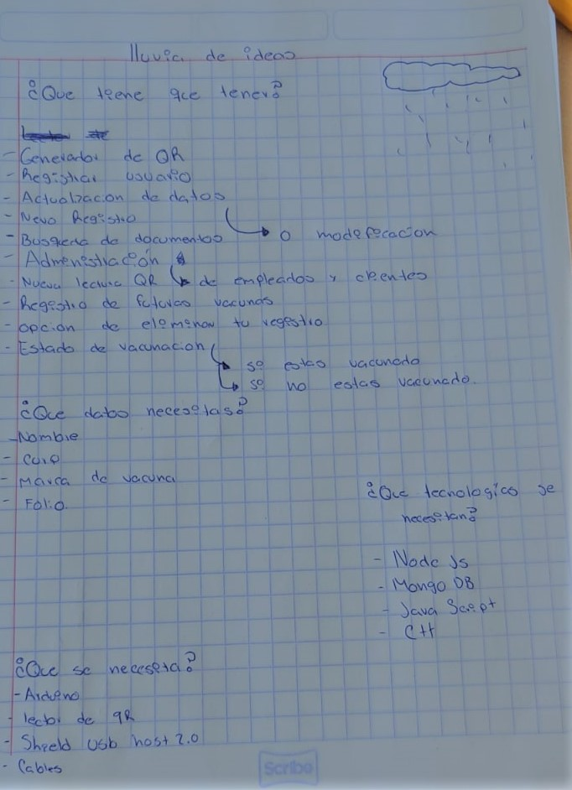

* DEFINIR
  + Se definió la idea del proyecto en equipo.
* IDEAR
  + Se ideó un plan de estrategias el cual cada quien expuso opiniones hasta lograr el fin del proyecto.

# 

# **Requerimientos funcionales.**

# 

| **Identificador del requerimiento** | **Nombre y descripción** |
| --- | --- |
| **VCheck_RF01** | **Nombre del Requerimiento: Pantalla Principal**  **Descripción:**  Los clientes y empleados tendrán la opción de enlazar un registro, el cual desplegará un formulario.  Los clientes tendrán la opción de recuperar su QR y de actualizar su historial, el cual abarca los datos y posteriormente despliega el historial. |

| **Identificador del requerimiento** | **Nombre y descripción** |
| --- | --- |
| **VCheck_RF02** | **Nombre del Requerimiento: Registro**  **Descripción:** Cada vez que se genera un código QR se crea un registro. |

| **Identificador del requerimiento** | **Nombre y descripción** |
| --- | --- |
| **VCheck_RF03** | **Nombre del Requerimiento: Leer QR** **Descripción:** El sistema lee el QR y posteriormente muestra el status del usuario |

| **Identificador del requerimiento** | **Nombre y descripción** |
| --- | --- |
| **VCheck_RF04** | **Nombre del Requerimiento: Actualizar historial**.  **Descripción:** El cliente y/o empleado tendrán la opción de agregar, eliminar y modificar el historial |

# **Requerimientos no funcionales.**

De apariencia

| **Identificador del requerimiento** | **Descripción** |
| --- | --- |
| **VCheck_NRF001** | Todo el módulo debe seguir estrictamente la imagen de la empresa Bohemio Cafe . |

Usabilidad

| **Identificador del requerimiento** | **Descripción** |
| --- | --- |
| **VCheck_NRF002** | El módulo debe contar con un diseño web adaptable, para que su visualización sea la adecuada según el dispositivo. |

Rendimiento

| **Identificador del requerimiento** | **Descripción** |
| --- | --- |
| **VCheck_NRF003** | Todos los servicios del sistema deben responder al usuario en menos de 60 segundos |

Operacionales

| **Identificador del requerimiento** | **Descripción** |
| --- | --- |
| **VCheck_NRF004** | La ventana de mantenimiento se ejecuta entre las 04:00 y las 05:00 UTC. |

Mantenimiento y portabilidad

| **Identificador del requerimiento** | **Descripción** |
| --- | --- |
| **VCheck_NRF005** | El módulo es capaz de aceptar nuevos módulos sin estar fuera del sistema por más de una hora. |
| **VCheck_NRF006** | Puede desplegar sólo una parte de la funcionalidad sin afectar las otras continuas. |

Seguridad

| **Identificador del requerimiento** | **Descripción** |
| --- | --- |
| **VCheck_NRF007** | El acceso al módulo será posible a través de un JWT (JSON Web Token). |

Escalabilidad

| **Identificador del requerimiento** | **Descripción** |
| --- | --- |
| **VCheck_NRF008** | El sistema debe ser capaz de admitir nuevos módulos sin salir de la operación más de 1 hora además de soportar un crecimiento de usuarios deseados sin perder el rendimiento |

Tamaño / Transacciones

| **Identificador del requerimiento** | **Descripción** |
| --- | --- |
| **VCheck_NRF009** | El sistema será capaz de soportar la siguiente cantidad de transacciones por día: 200. |

## 

# 

# 

# **Casos de Uso**

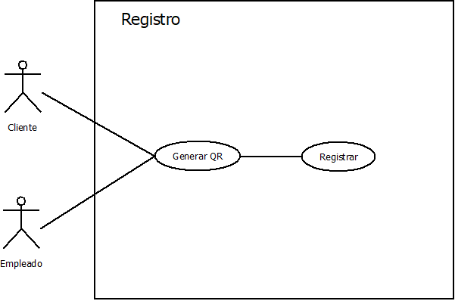

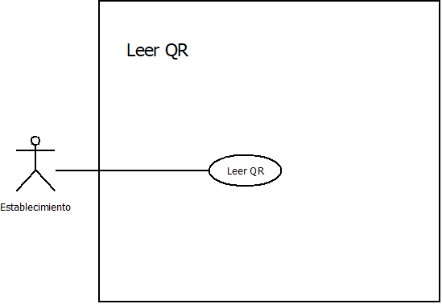

# 

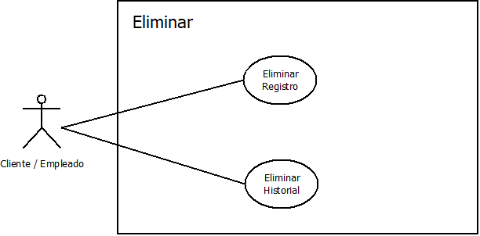

### PROTOTIPOS

* Template definido

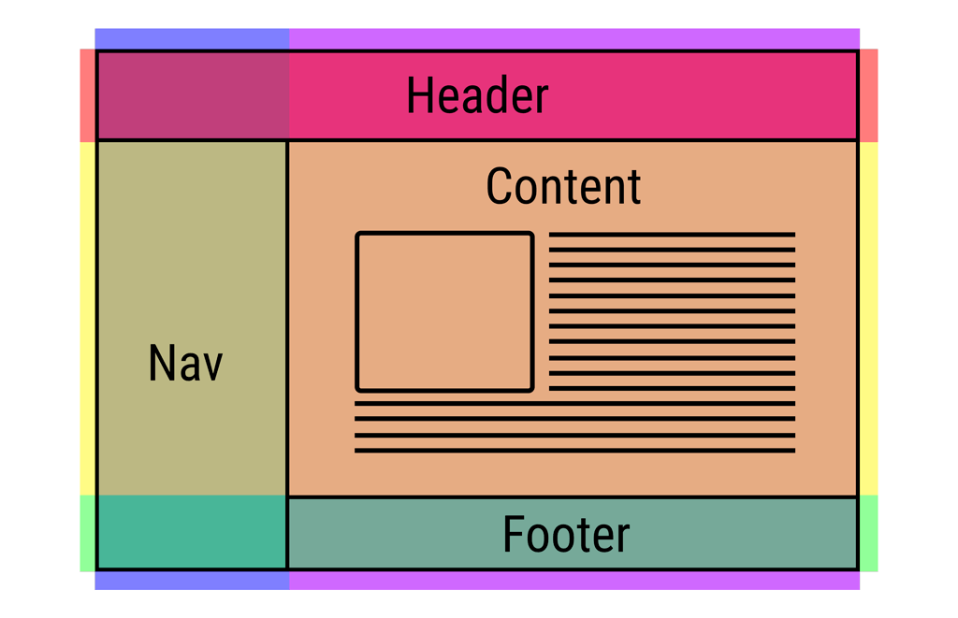

Principal

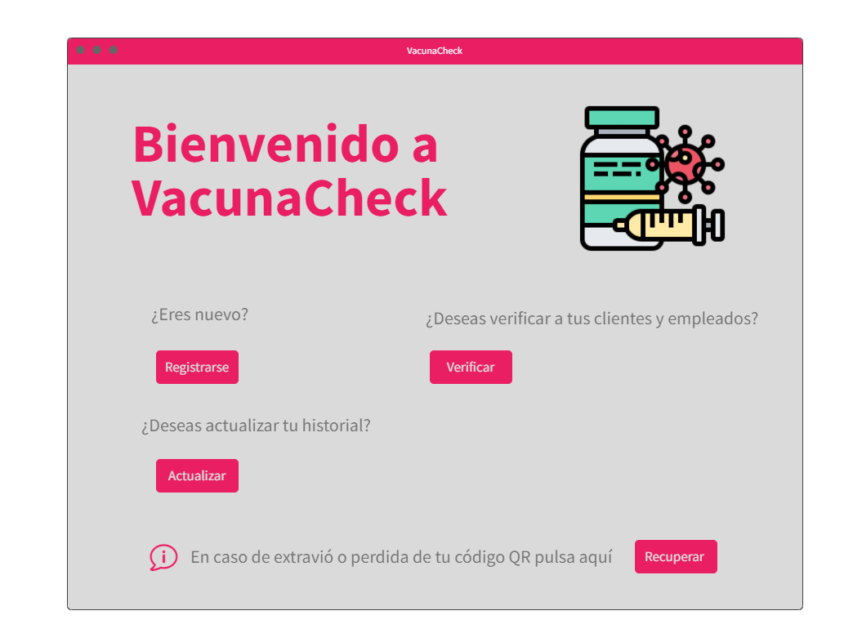

Formulario Registro

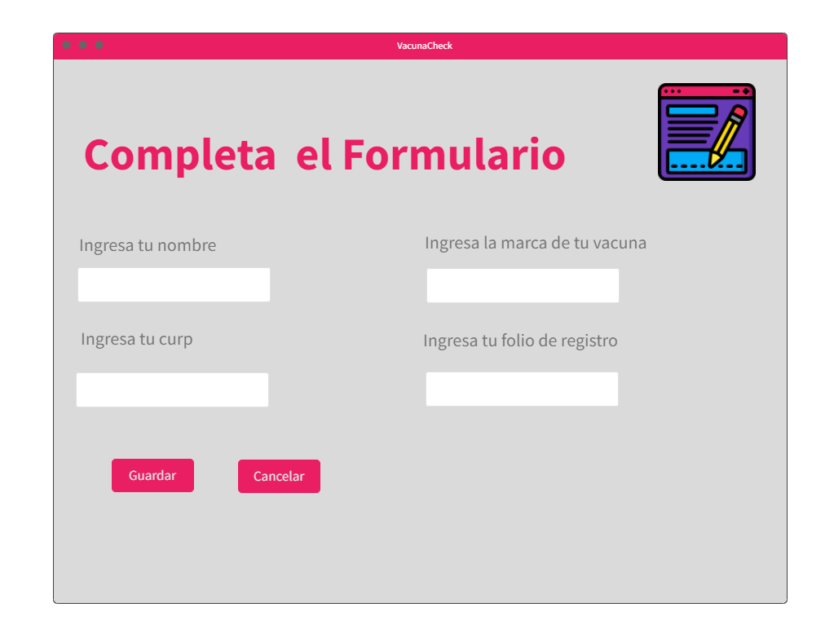

Consulta de datos

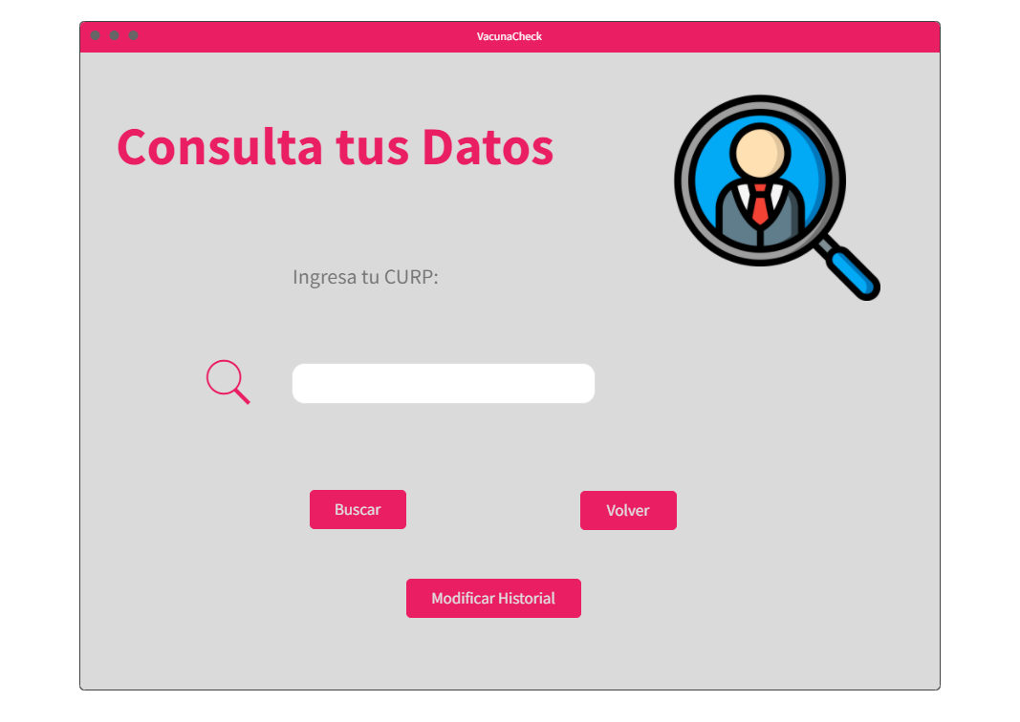

Formulario historial

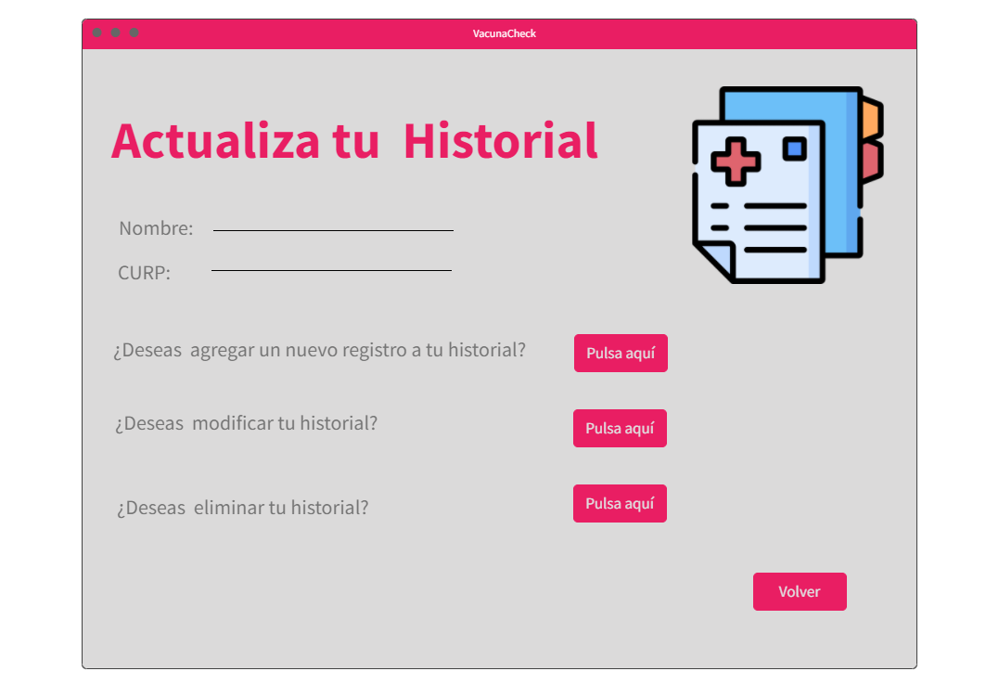

Leer QR

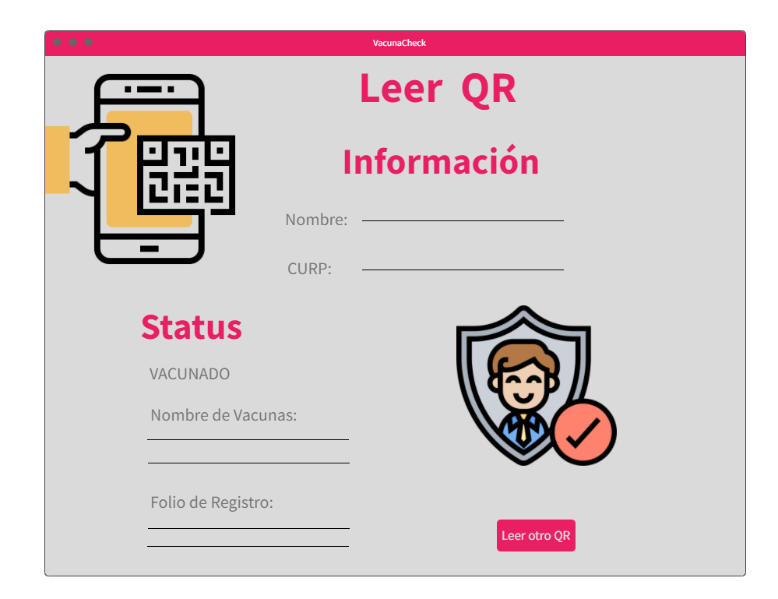

# 

# **Información sobre la aplicación**

# **Logotipo**

# 

**Tecnologías a utilizar**

* Node Js v16.13.2
* JavaScript 1.5
* MongoDB Atlas
* Arduino uno

# **Paleta de Colores**

#e91e63 Header

#dbdada Background

#e91e63 Button

#757575 Font color

#e91e63 Icons

# **Materiales a utilizar**

* Placa Arduino uno
* Cableado
* ESP32CAM Qr
* Shield usb host 2.0

# **Estimación de costo**

* Placa Arduino uno → $500
* ESP32CAM Qr → 450
* Shield usb host 2.0 → $240
  + Total = $1190.00

# **Estimación de fecha de finalización**

Fecha estimada 7 de abril del 2022.

# **Conclusiones**

# 

**Juan Luis**

La realización de este proyecto y el entorno al que está dirigido es en base a la situación que vivimos hoy en día en donde se busca darle una alternativa de solución a lo que hemos vivido día a día. Por la documentación fue todo un proceso que en lo personal me pareció muy interesante ya que en ninguna ocasión anterior había realizado un proyecto como este desde . Aprendí cosas nuevas y fortalecí algunos temas que ya había visto en materias anteriores por ejemplo los bocetajes, la definición de requerimientos y casos de uso. Esta etapa del proyecto me ha generado experiencias que considero me servirán a futuro ya que son parte de mi formación. Una de mis partes preferidas del proyecto ha sido la parte de realizar una entrevista ya que es algo más simulado a lo que puede suceder en el ambiente laboral.

**Jessy Araiza**

Nuestro proyecto está siendo creado con una mentalidad a futuro pensando en que en algún momento los establecimientos que venden comida o donde tengas que convivir con otras personas, van a solicitar algo que les permita verificar que ya estás vacunado.

Y es ahí donde entra VacunCheck nuestro proyecto te permitirá registrarte y de esa manera lograr que estés guardado en la base de datos de esos establecimientos y te permitan el acceso sin problema.

No hay duda que ha sido un reto desarrollar la documentación y va a ser aún más el hecho de programar la aplicación para lograr su funcionamiento, pero siempre es bueno buscar retos nuevos para lograr superarse actualmente hemos usado herramientas que aprendimos en los cuatrimestres pasados para la implementación de esta documentación y no hay duda que seguiremos aprendiendo, no queda más que dar el mayor esfuerzo

**Patlan Gonzalez Paola Guadalupe**

La actividad integradora busca desarrollar en el estudiante un enfoque interdisciplinario y transdisciplinario para tratar problemas de la disciplina.

Este proyecto está basado en la integridad de las personas para poder tener un ambiente más sano y sin ninguna problemática, ya que lo que se vive hoy en dia desde que empezó el virus COVID-19 ha sido una situacion muy dificil el cual se requieren de nuevas cosas innovadoras para las pequeñas empresas y negocios privados que requieran salubridad en ellos.

Se realizó este documento para poder empezar con lo necesario y activar nuestro conocimiento acerca del proyecto real para una pequeña empresa privada a la cual se le realizó la entrevista y aceptó que lo realizáramos en su negocio.

A lo largo de este proyecto y en base a los conocimientos obtenidos durante esta unidad aprendí nuevas cosas como los tipos de frameworks que se pueden utilizar, aprendi tambien a organizarlos tiempos para poder lograr este conocimiento, además el comenzar con un proyecto para entregar a la empresa que escogimos nos da esa responsabilidad y fortaleza para poder realizarnos como desarrolladores y como ingenieros para nuestro futuro.

**Lizbeth Pérez Salinas**

La documentación realizada para el proyecto que realizaremos ha contribuido de manera muy importante para identificar y resaltar los puntos que hay que cubrir y considerar para llevar a cabo una implementación exitosa del sistema a desarrollar. Dentro de los puntos que consideramos tienen más importancia dentro de un proyecto son el detectar cuáles son las necesidades reales de las personas por lo que optamos por una aplicación que ayude a tener un mejor control de personal vacunado contra el Covid-19. Dentro de este proceso se definió la metodología de Scrum ya que esta nos ayudó a tener resultados a corto plazo también hicimos uso del diagrama de Gantt cual nos ayudó a definir las tareas planificadas en el proyecto, tanto terminadas como no acabadas. En el desarrollo de esta documentación reforcé mis conocimientos sobre la toma de requerimientos, tanto como los casos de uso y la importancia de los bocetos para contextualizar al cliente